**Nhóm 5: 1910136 Tôn Thất Nhật Minh**

**1911162 Mai Thanh Lâm**

**Phần mềm Instagantt:**

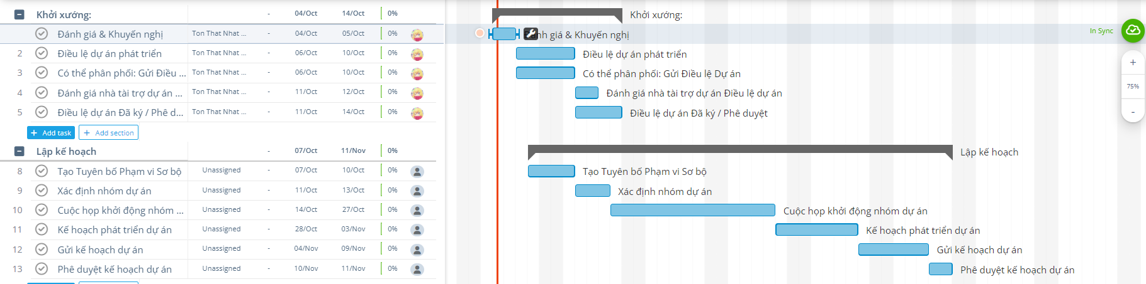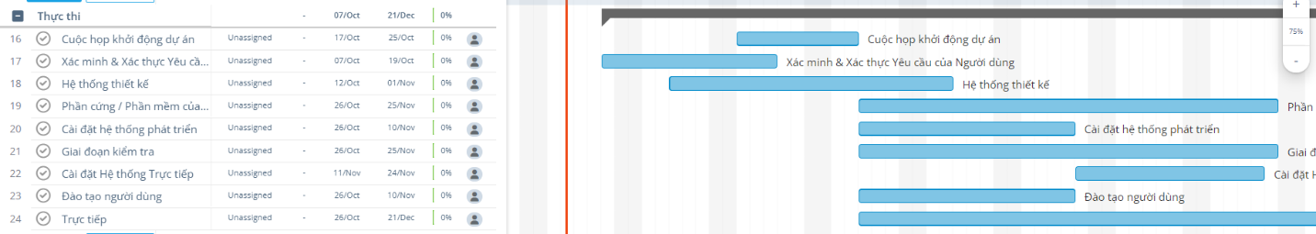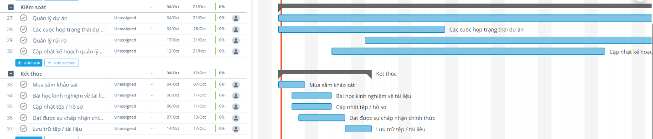

**Phần mềm Clickup:**

